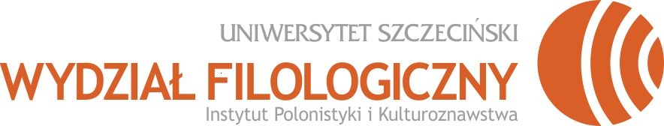

Regulamin konkursu zatytułowanego
MÓJ JĘZYK OJCZYSTY,
CZYLI NAJTRUDNIEJSZE SŁOWO

- Konkurs jest organizowany przez Instytut Polonistyki i Kulturoznawstwa Wydziału Filologicznego Uniwersytetu Szczecińskiego i przeznaczony jest dla uczniów szkół średnich województwa zachodniopomorskiego.
- Konkurs zostanie ogłoszony w grudniu 2016 r. Informacja o konkursie zostanie opublikowana na stronie internetowej IPiK oraz przesłana w formie pisemnej do szkół średnich województwa zachodniopomorskiego.
- Konkurs polega na przygotowaniu przez ucznia szkoły średniej pisemnej pracy na temat Mój język ojczysty, czyli najtrudniejsze słowo. Praca może być realizacją dowolnej formy wypowiedzi, jej objętość nie powinna przekraczać dwu stron znormalizowanego komputeropisu (czcionka Times New Roman, 12 pt., interlinia: 1,5). Na pracy powinny zostać umieszczone następujące dane: imię i nazwisko autora, jego wiek oraz szkoła, do której autor uczęszcza. Do pracy należy dołączyć wypełnione i podpisane oświadczenie o wyrażeniu zgody na opublikowanie pracy (s. 3 Regulaminu).
- Prace należy przesyłać do dn. 20.01.2017 r. pod adresem:
Instytut Polonistyki i Kulturoznawstwa US,
al. Piastów 40 B,
71-065 Szczecin
(dopisek: Konkurs)
oraz w postaci pliku (doc., docx lub rtf.) na adres: fpkonkurs@wp.pl
- Prace zostaną poddane ocenie przez komisję konkursową złożoną z pracowników Instytutu Polonistyki i Kulturoznawstwa US. Kryteria oceny prac: oryginalność ujęcia tematu, poprawność i uroda językowa.
- Prace uznane przez komisję konkursową za najlepsze zostaną opublikowane, ich autorzy otrzymają nagrody rzeczowe.
- Ogłoszenie wyników konkursu i wręczenie nagród nastąpi w dniu obchodów Międzynarodowego Dnia Języka Ojczystego, tj. 21.02.2017 r. w Szczecinie.
- Nagrodzeni autorzy zostaną poinformowani przez organizatora przed dn. 21.02.2017 r. za pośrednictwem szkół.
- Instytut Polonistyki i Kulturoznawstwa US nie zwraca kosztów podróży uczniów ani nauczycieli, którzy przyjadą na wręczenie nagród.

……………………, dn. ………………………

Oświadczenie o udzieleniu licencji

Ja, ………………………………….., uczeń klasy ………….. ………………………………..
(imię i nazwisko) (nazwa szkoły)

...………………………………………….…. w …………………………………………,
(miejscowość, w której znajduje się szkoła)

W związku z ustalonymi w pkt. 6 Regulaminu konkursu zatytułowanego MÓJ JĘZYK OJCZYSTY, CZYLI NAJTRUDNIEJSZE SŁOWO formami nagradzania jego laureatów, w szczególności poprzez nieodpłatną publikację ich prac, udzielam niniejszym Uniwersytetowi Szczecińskiemu – Instytutowi Polonistyki i Kulturoznawstwa Wydziału Filologicznego nieodpłatnej licencji niewyłącznej, nieograniczonej terytorialnie, na czas nieoznaczony, na wszelkich znanych polach eksploatacji. Jednocześnie zapewniam, że przysługuje mi prawo do udzielania licencji, o której wyżej mowa, i że dzieło, stanowiące przedmiot licencji, nie narusza praw autorskich osób trzecich.

…………………………………… ………………………………….
(podpis opiekuna prawnego) (podpis uczestnika konkursu)

